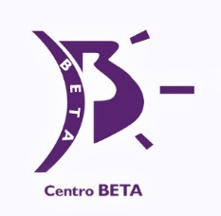
ZIORTZA ZARAUZA

Centro Beta

Ziortza Zarauza, (1976) Guipúzcoa (Donostia) es profesora de peluquería desde hace más de 10 años en el Centro Beta, ubicado en San Sebastián. Hija y nieta de peluqueros, entró por casualidad en la profesión, colaborando en la academia de su padre - Gonzalo Zarauza -. Su formación extensa y continua le avala como profesional y docente en el sector de la peluquería y el estilismo. Zarauza se forma como especialista en peluquería y técnica superior en estética integral y en asesoría de imagen personal. Su inquietud por el aprendizaje le lleva a recibir un sinfín de cursos y talleres sobre asesoría de imagen, cosmética natural y perfumería, extensiones y posticería, colecciones de moda y tendencias, volúmenes y texturas, tratamientos capilares, recogidos de novia o fiesta.
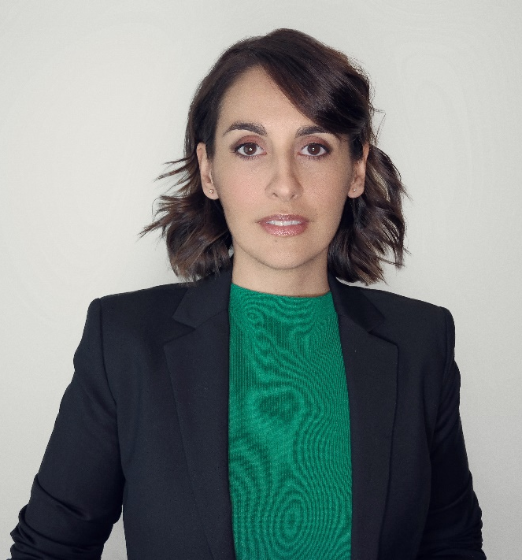
La continua formación, experiencia y pasión en su trabajo, le llevan a descubrir su verdadera vocación como docente. De este modo, comienza a elaborar diversos programas y materiales para cursos, impartir formación a profesionales del sector, llegando actualmente a coordinar ciclos formativos de grado medio de peluquería y estética.
Combina su faceta como formadora, colaborando y trabajando con empresas del sector, entre otros, como autora de la imagen "Yes I Do" REVLON Professional (2015), o como invitada en Effervescene (2018) o el Show solidarios en Cosmobeauty (2019) entre otros.

ZIORTZA ZARAUZA

Centro Beta

Las publicaciones de sus trabajos en revistas especializadas del sector no pasan desapercibidas debido a la vistosidad y creatividad de sus recogidos. Es coautora de libros de texto para la formación profesional que combina con títulos editoriales como PROTOCOLOS TÉCNICOS DE TRABAJOS EN PELQ. Y PRODUC. AUDIOVISUALES Y ESCÉNICAS.

Entre otras distinciones, ha recibido premios como:
- SPANISH COUNTRY WINNER de The Style Master 2014 International Contest
- BEST TECHNIQUE AWARD 2014 de The Style Master 2014 International Contest
- Finalista Premios Fígaro categoría vanguardia en 2015 y 2018
- Finalista AIPP categoría vanguardia en 2017
- Prenominada a Peluquera Española del Año en 2016 y 2018 por el Club Fígaro
- Ganadora del ABS Global Image Awards de Chicago en la categoría Vanguardia en 2018
- Ganadora Mejor Colección de Vanguardia en los Premios Tocado 2020
- Finalista International Visionary Award 2020 categoría Vanguardia

Ziortza Zarauza se define a sí misma como mujer y madre, apasionada por la peluquería y enamorada de la docencia, creativa, sencilla, trabajadora y una incansable perseguidora de aprendizajes nuevos.

